消失模铸件
常用别名：消失模碳钢件，消失模铸钢件，铸造碳钢件
主要材质：高锰钢、高低铬、耐磨合金钢
铸造工艺：消失模
适用物料：耐磨锤头，板锤，鄂板，轧臼壁，破碎壁，耐磨衬板，辊皮等。
应用范围：适用于钢、铁、铝、铜等各种牌号，各种材质不同结构的大、中、小各类铸件，对结构复杂铸件的效果更佳。

产品介绍：
消失模铸造（又称实型铸造）是将与铸件尺寸形状相似的石蜡或泡沫模型粘结组合成模型簇，刷涂耐火涂料并烘干后，埋在干石英砂中振动造型，在负压下浇注，使模型气化，液体金属占据模型位置，凝固冷却后形成铸件的新型铸造方法。适用于钢、铁、铝、铜等各种牌号，各种材质不同结构的大、中、小各类铸件，对结构复杂铸件的效果更佳。
消失模颚板
采用消失模铸造方法生产的高锰钢颚板，将原材质ZGMn13改为ZGMn13-4后，使高锰钢颚板的寿命大大提高
消失模锤头
锤头是建材、矿山、化工等行业使用的锤式破碎机上的关键配件，也是易损件，采用消失模铸造工艺制造出的双金属锤头与高锰钢锤头相比，耐磨性大幅提高。
消失模板锤
板锤作为矿山行业中常用设备的易损件，需要具备良好的使用寿命以降低生产成本和提高经济效益，1315板锤的结构简单，体积很大，属于厚大件，采用消失模铸造，可以简化铸造工艺，一箱多件，能大大提高生产效率。
消失模衬板
矿山用湿式球磨机内衬板的服役条件十分恶劣，传统高锰钢、合金钢材质的衬板寿命普遍不高。金阳石基于消失模新型微合金复合铸造技术，成功地开发出新型微合金耐磨衬板，相对耐磨系数是普通合金钢衬板的1-3倍
湖北金阳石新型耐磨材料科技有限公司是专业消失模铸造厂家，主营轧臼壁破碎壁、颚板、板锤、锤头、衬板等耐磨铸件，现代化的标准厂房，高端的生产检测设备，完善的质量保证体系，良好的生产环境，高素质的管理团队，年生产能力15000吨以上，打造中南地区最大的耐磨材料生产基地。
性能特点：

质量更好
采用无粘结剂、无水分、无任何添加物的干砂造型，解决了由于水分、添加物和粘结剂引起的常见铸造缺陷和废品。
寿命更长
使用的金属模具寿命可达10万次以上，降低了模具的维护费用；

性价比高
可大大减少机械加工的费用，和传统砂型铸造方法相比，可以减少40%至50%的机械加工时间

应用广泛
消失模铸造工艺不仅适用于几何形状简单的铸件，更适合于普通铸造难以下手的多开边、多芯子、几何形状复杂的铸件；

技术参数：
铸造工艺 | 工艺特点
砂型铸造 | 砂型铸造是一种以砂作为主要造型材料，制作铸型的传统铸造工艺。砂型一般采用重力铸造，有特殊要求时也可采用低压铸造、离心铸造等工艺。砂型铸造的适应性很广，小件、大件，简单件、复杂件，单件、大批量都可采用
V法铸造 | V法铸件的砂眼气孔少、产品密实度高、表面光洁、轮廓清晰、尺寸准确。模具及砂箱使用寿命长，金属利用率高。工艺缩率比砂型铸造要低约0.2个百分点。
消失模铸造 | 消失模铸造不需要分型和下芯子，所以特别适用于几何形状复杂、传统铸造难以完成的箱体类、壳体类铸件、筒管类铸件

这里只罗列了消失模铸件部分型号特点，由于产品性能在不断改进中，产品参数如有更改，恕不另行通知，如果您需要做进一步了解，请在线咨询客服或请来我厂参观考察！

企业实力：
公司拥有2条砂型生产线，1条V法铸造生产线、2条精密铸造生产线、1条消失模生产线、1个机加工车间；2台5T中频电炉、3台3T中频电炉、3台1T中频电炉，最大能做10吨的铸件，年生产能力15000吨以上，打造中南地区最大的耐磨材料生产基地。
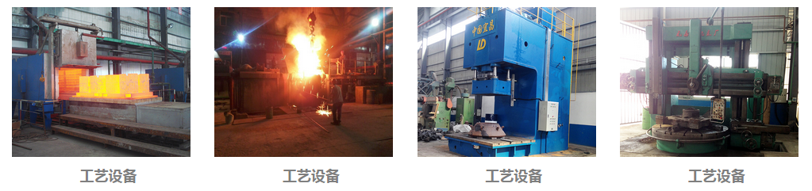
国际合作：
与国际对话，建跨国集团，公司具有独立的进出口贸易经营资质，长期与海外各国的交流和合作，不但使公司产品保持较高的水平，而且赢得了广泛的国际市场，产品远销俄罗斯，哈萨克斯坦，土耳其，沙特，南非，越南，印度，美国，澳大利亚等30个国家和地区。
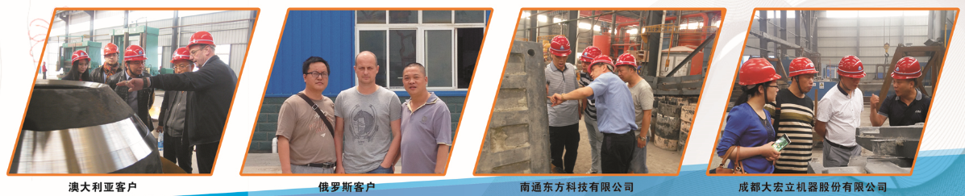
特别提醒：
湖北金阳石新型耐磨材料科技有限公司是专业耐磨铸件铸造厂家，主营高锰钢、高低铬、耐磨合金钢铸件，常年提供其他厂家的备品备件加工业务，不管是哪个厂家的什么型号的耐磨铸件，只要你能提供图纸、样品或模具，我们都能生产！联系电话：电话：+86-0717-3286139，13477859260 邮箱:vip@jinyangshi.com

